10. Задания для теоретического этапа профессионального экзамена
1. Выберите один правильный вариант ответа.
Мастер в процессе выполнения сложного окрашивания волос для достижения желаемого цвета вынужден был использовать больше красителя, чем планировал и потратить больше времени, чем предполагал. Цена услуги оказалась выше, чем было изначально заявлено клиенту. Окончательный результат клиента удовлетворил. Может ли клиент отказаться от оплаты данных затрат?
Варианты ответа:
1. нет, так как результат клиента удовлетворяет и нет видимых недостатков в оказанной услуге
2. да, так как мастер не вправе без согласия клиента выполнять дополнительные работы, услуги за плату
3. нет, так как мастер не может предварительно спланировать все затраты, связанные с окрашиванием волос
4. да, если напишет официальную жалобу в Роспотребнадзор
5. нет, это некорректно по отношению к мастеру

2. Выберите один правильный вариант ответа.
Закончите предложение. «Мастер задержался и с опозданием приступил к оказанию услуги. В соответствии с Законом РФ «О защите прав потребителей» клиент вправе потребовать...».
Варианты ответа:
1. уменьшения цены за оказание услуги
2. компенсации морального вреда
3. наложения на мастера дисциплинарного взыскания
4. устных извинений мастера
5. оказать услугу бесплатно

3. Выберите один правильный вариант ответа.
Закончите предложение. «Согласно требованиям «ГОСТ Р 51142-2019 Услуги бытовые. Услуги парикмахерских. Общие технические условия» работник, оказывающий парикмахерские услуги, должен иметь…».
Варианты ответа:
1. сертификаты, подтверждающие регулярное посещение семинаров, мастер-классов
2. специальное профессиональное образование, подтвержденное официальным документом
3. рекомендации с предыдущих мест работы
4. портфолио работ
5. отзывы клиентов

4. Установите соответствие между существующими формами обслуживания клиентов в парикмахерской и способами их реализации.
Соотнесите форму обслуживания из колонки А со способами ее реализации из колонки Б. Каждый элемент из колонки Б может быть использован один раз.
Колонка А  (Формы обслуживания  в парикмахерской) | Колонка Б  (Способы реализации услуг)
1. По способу приема заявок на оказание услуги | А) В помещении парикмахерской, на дому, в организации
2. По месту оказания услуги | Б) В присутствии заказчика
3. По сроку исполнения услуги | В) По телефону, при непосредственном контакте с заказчиком
4. По стоимости оказания услуги

5. Выберите один правильный вариант ответа.
Укажите, в каком режиме осуществляется обработка расчесок, щеток, ножниц.
Варианты ответа:
1. в конце смены указанные инструменты моются под проточной водой и помещаются в стерилизатор до начала следующей смены. Возможно помещение на указанный период в растворы дезинфицирующих средств по режиму, применяемому при грибковых заболеваниях
2. после каждого клиента указанные инструменты моют с мылом под проточной водой и тщательно вытирают одноразовым полотенцем
3. после каждого клиента указанные инструменты моют под проточной водой, помещают в стерилизаторы или в растворы дезинфицирующих средств по режиму, применяемому при грибковых заболеваниях
4. в конце рабочего дня, указанные инструменты моют под проточной водой и сушат при помощи полотенца или чистой салфеткой
5. перед началом рабочей смены, обдувают феном, очищают от волос и стерилизуют по грибковому режиму, применяемому при грибковых заболеваниях

6. Выберите один правильный вариант ответа.
Укажите, какие требования необходимо соблюдать при хранении окислителя (1%, 4%, 6%, 9%,12%).
Варианты ответа:
1. применять прозрачную посуду с притертой пробкой
2. наполнять посуду не больше, чем на 4/5 ее объема (для предохранения от разрыва посуды)
3. хранить в светлом теплом месте
4. хранить в холоде
5. хранить в металлической таре

7. Вставьте пропущенную цифру. Согласно нормативным требованиям рекомендуемый срок эксплуатации электрического профессионального фена составляет_____года.

8. Вставьте пропущенную цифру. Согласно нормативным требованиям срок эксплуатации щетки для укладки волос не должен превышать ___года (лет).

9. Установите соответствие между структурой, прочностью волоса и возможными реакциями волос с данными характеристиками в процессе оказания парикмахерской услуги.
Соотнесите структуру и прочность волоса из колонки А с возможной реакцией в процессе оказания парикмахерской услуги из колонки Б. Каждый элемент из колонки Б может быть использован один раз.
Колонка А  (Структура и прочность волоса) | Колонка Б  (Возможные реакции)
- Тонкие и слабые | А) Могут сопротивляться обработке
2. Средние и прочные | Б) Не поддаются обработке в процессе окрашивания, химической завивки
3. Толстые и очень прочные | В) Возможны повреждения, повышенная чувствительность
 | Г) Обрабатываются без трудностей

10. Выберите один правильный вариант ответа.
Укажите, в каком слое волоса происходят все химические процессы при окрашивании волос.
Варианты ответа:
1. кортекс
2. сердцевина (медула)
3. кутикула
4. птеригий
5. лунула

11. Вставьте пропущенное слово.
__________ - часть волоса, которая состоит из 2-4 слоев, не ороговевших клеток кубической формы, отвечает за терморегуляцию, объем и силу волос.

12. Все продукты, используемые мастером во время оказания парикмахерских услуг, по-разному воздействуют на волосы и проникают в разные слои волоса. Установите правильную последовательность расположения слоев волоса от самого поверхностного к самому глубокому.
1. кортекс
2. кутикула
3. сердцевина (медулла)

13. Установите соответствие между названием фаз роста волоса и описанием процесса роста волоса в данных фазах.
Соотнесите фазу роста волоса из колонки А с ее описанием из колонки Б. Каждый элемент из колонки Б может быть использован один раз.
Колонка А  (Фаза роста волоса) | Колонка Б  (Описание процесса)
1. Телоген | А) Фаза атрофии сосочка, когда волос перестает расти, постепенно отмирает, но остается хорошо укоренившимся
2. Анаген | Б) Фаза покоя, продолжающаяся до тех пор, пока волос не выпадет
3. Катаген | С) Фаза роста волос, при которой характерно выпадение большого количества волос на протяжении длительного времени
 | Д) Фаза активного роста волос, которая может продолжаться около 3-9 лет

14. Выберите один правильный вариант ответа.
Укажите, каким будет верный ответ на следующий вопрос клиента: «Почему у моей подруги волосы до пояса, а я, как ни берегу и ни ухаживаю за ними, никогда не могла отрастить их ниже плеч?»
Варианты ответа:
1. известно, что волосы в месяц растут в среднем на 1,25 см, соответственно, для того, чтобы отрастить волосы желаемой длины нужно не стричься три года
2. потому что стадия анагена у разных людей может длиться от 3 до 9 лет. Соответственно, у Вас она короткая и волосы ни при каких усилиях не могут отрасти на желаемую длину
3. в Ваших в волосах преобладает феомеланин, а у подруги-эумеланин, соответственно ее волосы растут быстрее
4. возможно у вас тонкие волосы, которые обламываются и поэтому создается ощущение, что они растут медленно
5. возможно, Вы используете некачественный уход за волосами

15. Установите соответствие между типами волос и их расположением.
Соотнесите тип волос из колонки А с расположением из колонки Б. Каждый элемент из колонки Б может быть использован один раз.

Колонка А  Тип волос | Колонка Б  Расположение типа волос
1. Пушковые волосы | А) Волосы, покрывающие голову и некоторые интимные зоны
2. Длинные волосы | Б) Волосы, которые покрывают поверхность туловища, рук, ног и не имеют пигмента
3. Щетинистые волосы | В) Ресницы, брови, носовые и ушные волосы
4. Смешанные волосы

- Выберите один правильный вариант ответа.
Посмотрите на рисунок и укажите, какой тип волоса на нем изображен.

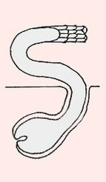
Варианты ответа:
1. прямой
2. кудрявый
3. вьющийся
4. извилистый
5. щетинистый

17. Выберите один правильный вариант ответа.
Обязаны ли все работники салона красоты знать правила оказания первой помощи?
Варианты ответа:
1. нет, оказанием первой помощи занимаются только квалифицированные врачи
2. да, все работники предприятий парикмахерского хозяйства должны знать правила оказания первой помощи
3. с правилами оказания первой помощи должны быть ознакомлены только администраторы салона красоты
4. с правилами оказания первой помощи должен быть ознакомлен только директор
5. в зависимости от уровня салона

18. Установите правильную последовательность действий мастера по оказанию первой помощи, если клиент упал в обморок.
Варианты ответа:
1. расстегнуть на пострадавшем стесняющую одежду (галстук, воротник, пояс)
2. уложить пострадавшего на ровную поверхность, желательно так, чтобы ноги были выше головы, это обеспечит приток крови к мозгу
3. вызвать врача
4. обеспечить приток свежего воздуха
5. дать вдохнуть пары нашатырного спирта

19. Выберите правильный вариант ответа.
Закончите предложение: «В случае возникновения химического ожога пораженное место следует …».
Варианты ответа:
1. промыть большим количеством воды
2. промыть большим количеством спирта
3. оставить в покое
4. обработать йодом
5. приложить лед
20. Установите правильную последовательность оказания первой помощи при порезах.
1. промыть 3% перекисью водорода
2. осмотреть повреждения на предмет перелома и риска сильного кровотечения
3. защитить от загрязнений ленточным бинтом или при помощи пластыря
4. дезинфицировать йодом или зелёнкой

21. Выберите один правильный вариант ответа.
Укажите, каким образом должно проводиться удаление остриженных волос с шеи и лица клиента согласно санитарно-эпидемиологическим требованиям.
Варианты ответа:
1. методом обдувания феном, температура воздуха которого не превышает 50 °
2. специально отведенной для данной процедуры кисточкой, вымытой под проточной водой непосредственно перед использованием
3. чистой индивидуальной салфеткой или ватным тампоном
4. руками мастера
5. руками клиента

22. Вставьте пропущенную цифру. «Согласно санитарно-эпидемиологическим требованиям каждый мастер-парикмахер должен иметь____минимальных набора типовых инструментов.»

23. Установите правильную последовательность действий при обработке расчесок, щеток, ножниц в целях проведения профилактической дезинфекции.
1. поместить расчески, щетки, ножницы в стерилизатор
2. промыть расчески, щетки, ножницы проточной водой
3. поместить расчески, щетки, ножницы в раствор дезинфицирующих средств

24. Выберите один правильный вариант ответа.
Закончите предложение. «Хранить чистое и грязное белье в одной тумбочке категорически запрещается так как …».
Варианты ответа:
1. это может способствовать распространению кожных заболеваний среди посетителей
2. это может способствовать распространению туберкулеза среди посетителей
3. грязное белье должно храниться только в корзинах
4. чистое белье должно храниться только в баках с плотно закрывающимися крышками
5. это может привести к вирусному заболеванию кожи головы

25. Установите соответствие между формой прически и соответствующими периодами ее популярности. Соотнесите форму прически из колонки А с периодом ее популярности из колонки Б. Каждый элемент из колонки Б может быть использован один раз.
Колонка А  (Формы прически) | Колонка Б  (Периоды популярности прически)
1. Мягкие волны, ниспадающие на плечи, естественный стайлинг | А)1920-1930-е гг.
2. Революция в стрижках волос. Новая эпоха Видал Сассун - четкие формы в стрижках | Б)1980-е гг.
3. Короткие стрижки, боб, холодные волны | С)1940-е гг.
 | Д)1960-е гг.

26. Установите правильную последовательность действий мастера при моделировании прически.
1. описание модели и составление рекомендаций по ее применению
2. разработка конструкторско-технологической документации
3. проектирование модели
4. практическое выполнение модели
5. поиск основной идеи

27. Выберите один правильный вариант ответа.
Вставьте пропущенное слово. «Стиль XVIII века, пышный, нарядный и яркий. Прически периода ________ отчасти продолжали традиции периода барокко. Это были прически на париках у мужчин и очень высокие и объемные прически у женщин».
Варианты ответа:
1. рококо
2. классицизм
3. ампир
4. ренессанс
5. модерн

28. Выберите два правильных варианта ответа.
Закончите предложение. «В парикмахерском искусстве моделирование причесок направлено на решение следующих задач…».
Варианты ответа:
1. на удовлетворение потребностей населения в разнообразных красивых прическах
2. на разработку конструкторско-технологической документации
3. на воспитание и развитие вкуса людей на основе пропаганды художественно оформленных моделей причесок
4. на повышение престижа профессии парикмахера, его заработной платы
5. на повышение стоимости услуги в салоне красоты
6. на увеличение спроса на модельные прически

29. Установите соответствие между компонентами шампуня и их функциями.
Соотнесите компонент шампуня из колонки А с его функцией из колонки Б. Каждый элемент из колонки Б может быть использован один раз.
Колонка А  (Компонент шампуня) | Колонка В  (Функция компонента)
1.Стабилизатор рН-баланса | А) Удаляет загрязнения и жир
2.Отдушка | Б) Основной ингредиент
3.Вода | В) Обеспечивает продукту идеальный баланс кислотности
4.Консервант | Г) Делает приятным в использовании
5.Поверхностно-активные вещества | Д) Увлажняет волосы
 | Е) Без этого срок годности продукта будет недолгим

30. Выберите два правильных варианта ответа.
Укажите преимущества профессиональных средств для укладки волос.
Варианты ответа:
1. позволяют изменять структуру волос, делать их более податливыми
2. позволяют выпрямить пряди, пригладить, закрутить, сделать их объемными
3. оберегают волосы от воздействия УФ-лучей
4. содержат питательные и лечебные комплексы в составе, обеспечивающие волосам уход
5. позволяют снимать статическое электричество волос

31. Установите соответствие между стайлинговыми средствами и их свойствами.
Соотнесите стайлинговое средство из колонки А с его свойством из колонки Б. Каждый элемент из колонки Б может быть использован один раз.
Колонка А  Стайлинговое средство | Колонка Б  Свойства стайлингового средства
1. Пенка для волос | А) Крепкая фиксация причесок любого вида сложности, сохранение естественной подвижности и мягкости волос, сохранение прически в изначальном ее виде, придание волосам блеска
2. Лак для волос | Б) Не пересушивает волосы, сохраняет влагу в волосах, защищает от воздействия горячего воздуха
3. Крем для волос | В) Придание и поддержка здорового блеска волос, сохранение в волосах нужного объема влаги, защита от температурного воздействия, предотвращение потери насыщенности цвета волос
 | Г) Придание волосам гибкой фиксации, смягчение структуры волос, распрямление волос при укладке феном

32. Выберите один правильный вариант ответа.
Укажите вид стайлингового средства для укладки волос, которое прекрасно сохраняет форму прически, придает ей пышность, быстро высыхает, не склеивает волосы и хорошо вычесывается, подходит для любого типа волос, а также для волос с поврежденной структурой.
Варианты ответа:
1. паста
2. гель
3. воск
4. спрей
5. пудра

33. Установите соответствие между видами филировки волос и результатом их применения.
Соотнесите вид филировки волос из колонки А с результатом ее выполнения из колонки Б. Каждый элемент из колонки Б может быть использован один раз.
Колонка А  (Вид филировки волос) | Колонка В  (Результат применения)
1. Прикорневая филировка (глубина филировки 2-3 см от корня) | А) Выполняется для придания объема во время укладки, придает стрижке пластичность, текстурность
2. Филировка по концам пряди (глубина 1-3 см от конца пряди) | Б) Придает стрижке текстурность, легкость, помогает получить мягкость контура стрижки
3. Филировка по длине пряди (глубина-от середины пряди) | В) Используется для прореживания густых, тяжелых волос
 | Г) Выполняется на мужских формах для придания дополнительной текстуры

34. Установите соответствие между приемами стрижки и их определениями. Соотнесите название приема стрижки из колонки А с его определением из колонки Б. Каждый элемент из колонки Б может быть использован один раз.

Колонка А  Прием стрижки | Колонка Б  Определение
1. Поинткат (point cut) | А) Скользящий срез прямыми ножницами от корней волос к его концам, угол — 30-60°
2. Полишинг | Б) Точечный зубчатый срез от концов волос к середине (для филировки)
3. Поинтинг | В) Скользящий зубчатый срез от середины волос к концам (прямыми ножницами)
4. Слайсинг (clithing) | Г) Точечный зубчатый срез от середины пряди к концам
 | Д) Смешанный срез от концов к середине волос

35. Выберите два правильных варианта ответа.
Укажите, какие схемы используют в креативных стрижках.
Варианты ответа:
1. градуировка
2. тушевка
3. филировка
4. равномерная форма
5. растяжка

36. Вставьте пропущенное слово.
__________________- это основной прием при моделировании стрижки, в процессе которого происходит удержание прядей в определенном положении по отношению к голове.
37. Установите соответствие между положением бигуди во время укладки и желаемым эффектом от укладки.
Соотнесите расположение бигуди из колонки А с желаемым эффектом из колонки Б. Каждый элемент из колонки Б может быть использован один раз.
Колонка А  (Положение бигуди) | Колонка В  (Желаемый эффект)
1. Горизонтальное | А) Спиралевидная текстура, максимальное сохранение длины, минимальный прикорневой объем
2. По диагонали | Б) Гладкие волосы, максимальный прикорневой объем, максимальное сохранение длины
3. Вертикальное | В) Волнообразная текстура, объём и длина не имеют значения
 | Г) Максимальное количество завитков с максимальным прикорневым объемом

38. Установите правильную последовательность действий при выполнении укладки волос на бигуди.
1. сверху надеть сетку для волос
2. вымыть голову
3. высушить волосы под сушуаром
4. расчесать волосы
5. придать волосам при помощи расчески направление линии будущей прически
6. нанести средство для укладки волос, после чего волосы равномерно расчесать, распределяя средство
7. начиная с лобно-теменной зоны накручивать волосы на бигуди по линии будущей прически
8. после полного остывания бигуди и пряди волос аккуратно снять бигуди, тщательно расчесать волосы расческой с редкими зубьями и щеткой
9. оформить волосы в прическу (по желанию клиента)

39. Установите правильную последовательность действий при выполнении укладки волос «волны» холодным способом.
1. равномерно нанести фиксирующий состав для укладки волос и провести боковой пробор
2. выполнить первую (подготовительную) волну, получить первый крон с большей стороны от пробора. Расположить этот крон под углом 45° по отношению к пробору и направить в первую треть пробора
3. с большей стороны от пробора выполнить выступающую волну и второй крон, направленный во вторую треть пробора
4. волосы тщательно расчесать
5. четвертый крон с большей стороны от пробора соединить с первым кроном с меньшей стороны
6. третий выполняемый крон направить в конец пробора

40. Выберите один правильный вариант ответа.
Укажите, на какие волосы выполняется укладка на электрощипцы.
Варианты ответа:
1. мокрые
2. сухие
3. влажные
4. чистые
5. кудрявые

41. Установите соответствие между видами химической завивки волос и их характеристиками.
Соотнесите вид химической завивки волос из колонки А с ее характеристикой из колонки Б. Каждый элемент из колонки А может быть использован один раз.

Колонка А  Вид химической завивки | Колонка В  Характеристика химической завивки
1.Биозавивка | А) Основное действующее вещество состава — глицерил монотиогликолат (pH 6,9 —7,2). Хорошо подойдет обладательницам прямых и жестких волос
2.Аминокислотная завивка | Б) Содержит натуральный компонент-белок. Держится до 6 месяцев, а на вьющихся от природы волосах и до 9 месяцев
3. Кислотная | В) Состав на основе тиогликолята аммония. Не подойдет обладательницам жестких прямых волос – состав недостаточно силен, чтобы поддерживать форму локонов более четырех недель
 | Г) Предназначена только для тонких, ломких и поврежденных волос. На длинных волосах не рекомендуется использовать т.к. под силой тяжести такие волосы будут распрямляться

42. Выберите один правильный вариант ответа.
Закончите предложение. «В зависимости от количества содержания аммиака, уровень рН щелочных перманентных составов красителей может варьироваться…».
Варианты ответа:
1. от 2,5 до 4,5
2. от 5,5 до 7,5
3. от 8,5 до 9,5
4. от 9,5 до 11,5
5. от 11,5 до 13,5

43. Вставьте пропущенное слово.
Полученный раствор __________ для химической завивки волос должен содержать не более 3% перекиси водорода.

44. Выберите два правильных варианта ответа.
Укажите, каким требованиям должны соответствовать препараты для химической завивки волос.
Варианты ответа:
1. сохранять завиток более 6 месяцев
2. смываться с волос только прохладной водой
3. не оказывать ни аллергического, ни раздражающего действия на кожу
4. иметь запах парфюмерной отдушки (не резкий)
5. иметь только натуральные ингредиенты в составе
6. в препарат не должен содержать поверхностно-активные вещества (ПАВ)

45. Выберите один правильный вариант ответа.
Рекомендуемое количество препарата для химической завивки зависит от длины волос. Сколько препарата требуется для завивки волос длиной 10-20 см?
Варианты ответа:
1. сколько впитают волосы
2. около 20 мл
3. около 70 мл
4. около 120 мл
5. около 150 мл

46. Выберите три правильных варианта ответа.
Укажите время выдержки препарата для химической завивки без применения дополнительного тепла, ориентируясь на стандартные нормы.
Варианты ответа:
1. для нормальных волос - 15 минут
2. для нормальных волос, которые трудно поддаются химической завивке - 15-25 минут
3. для окрашенных волос - 28-37 минут
4. для осветленных и блондированных волос - 8-18 минут
5. для мелированных волос - 22-30 минут

47. Выберите один правильный вариант ответа.
Укажите норму расхода препарата для химической завивки на коротких волосах.
Варианты ответа:
1. 5 гр.
2. 20 гр.
3. 60 гр.
4. 80 гр.
5. 100 гр.

48. Выберите один правильный вариант ответа.
Укажите время выдержки химического раствора при химической завивке на обесцвеченных и многократно окрашенных волосах без дополнительного тепла.
Варианты ответа:
1. 3-5 минут
2. 7-8 минут
3. 10-15 минут
4. 15-20 минут
5. 20-25 минут

49. Установите соответствие между способами накрутки волос и получаемым эффектом.
Соотнесите способ накрутки волос из колонки А и получаемый эффект из колонки Б. Каждый элемент из колонки Б может быть использован один раз.

Колонка А  (Способ накрутки) | Колонка В  (Получаемый эффект)
1.  .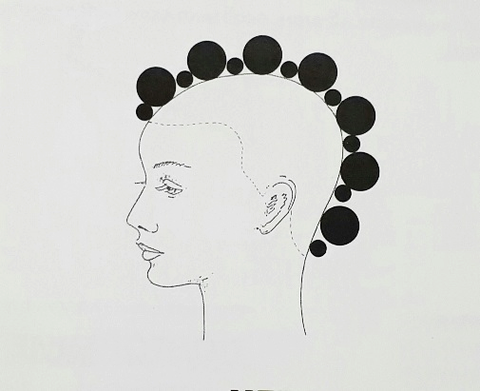 | А) Данное расположение бигуди при накрутке поможет создать образ,в котором участки завитых волос будут контрастировать с прямыми зонами. Кроме того, произойдет усиленное расширение контура.
2.  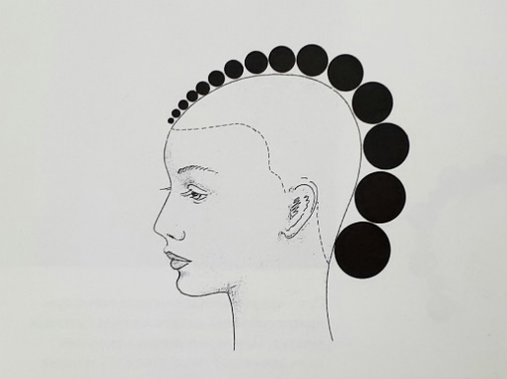 | Б) При подобном расположении бигуди во время накрутки произойдет максимальное изменение длины сверху задуманной формы и максимальное сохранение длины волос по периметру стрижки.
3.  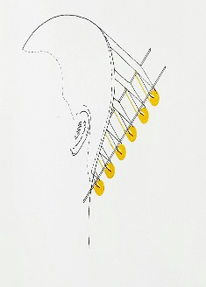 | В) Данное расположение бигуди поможет при создании классических «холодных волн».
 | Г) Более мелкий диаметр бигуди обеспечит поддержку у корня волос прядям, накрученным на более крупный диаметр. При этом длина волос по возможности сохранится.

50. Выберите один правильный вариант ответа.
Укажите, как называют химическую завивку с использованием компонентов, не содержащих аммиак, пероксид и тиогликолевую кислоту.
Варианты ответа:
1. биозавивка
2. кислотная завивка
3. щелочная завивка
4. натуральная завивка
5. африканская завивка
51. Установите соответствие между видами химической завивки и их описаниями.
Соотнесите вид химической завивки из колонки А и соответствующее описание из колонки Б. Каждый элемент из колонки А может быть использован один раз.

Колонка А  (Вид химической завивки) | Колонка В  (Описание химической завивки)
1. Нейтральная завивка | А) Самая вредная, но и более дешевая завивка. При ее применении чешуйки волос раскрываются, и химический состав проникает прямо внутрь стержня. Локоны получаются пружинистыми и могут держаться до шести месяцев.
2. Щелочная завивка | Б) Действие этой завивки наиболее мягкое и щадящее для волос, так при ее проведении используется вещество аллантоин. Она является менее вредной, держится около четырех-семи месяцев и выглядит достаточно натурально. Кудри получаются более пышными и менее упругими, зато крепкими.
3. Кислотная завивка | В) В состав этой завивки входит комплекс из липидов и протеинов. Она рекомендуется для клиенток с проблемными волосами. Обладает хорошей стойкостью и держится дольше, чем шелковая завивка.
4. Биозавивка | Г) При этом виде завивки используются протеины шелка, за что она и получила свое название. Наносимый на голову препарат дополнительно ухаживает за волосами, делает их более здоровыми и густыми.
5. Шелковая завивка | Д) При этом виде завивки используется состав с органическими кислотами, не разрушающими волосяную структуру. Кудряшки имеет среднюю упругость, и держатся лишь около двух месяцев.
6. Японская завивка | Е) Суть данного вида завивки в том, что вредные составляющие заменяются средствами, схожими с молекулами собственных локонов, придавая всей шевелюре здоровый вид и блеск.
7. Африканская завивка

52. Выберите один правильный вариант ответа.
Верно ли утверждение?
Нейтральная завивка мягко воздействует на волосы из-за того, что этот способ завивки РН-нейтрален. Подходит не для всех типов волос, одинаково хорошо воздействует на всех участках волос, независимо от степени повреждения волоса.
Варианты ответа:
1. да
2. нет
3. да, но воздействует только на поврежденный участок волос
4. нет, так как строение волоса у всех разное
5. да, но зависит от возраста

53. Установите соответствие между схемой расположения бигуди и получаемым эффектом.
Соотнесите способ расположения бигуди из колонки А с получаемым эффектом из колонки Б. Каждый элемент из колонки Б может быть использован один раз.

Колонка А  (Схема расположения бигуди) | Колонка В  (Получаемый эффект)
1.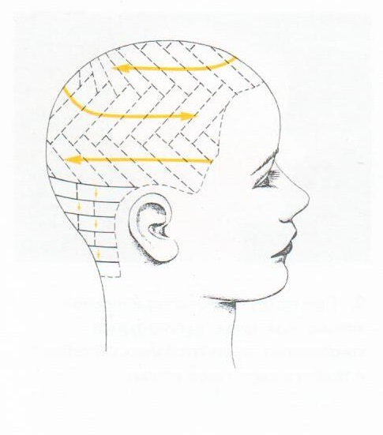 | А) 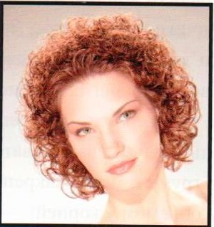
2. 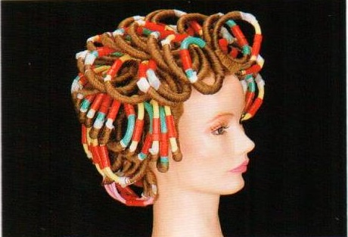 | Б) 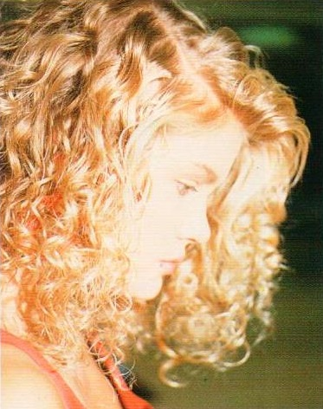
3. 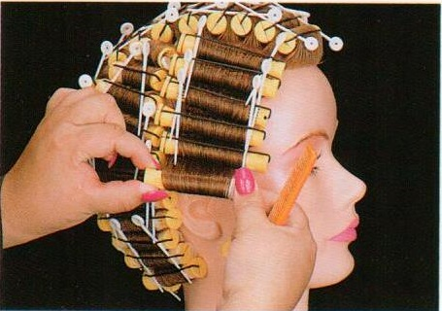 | В) 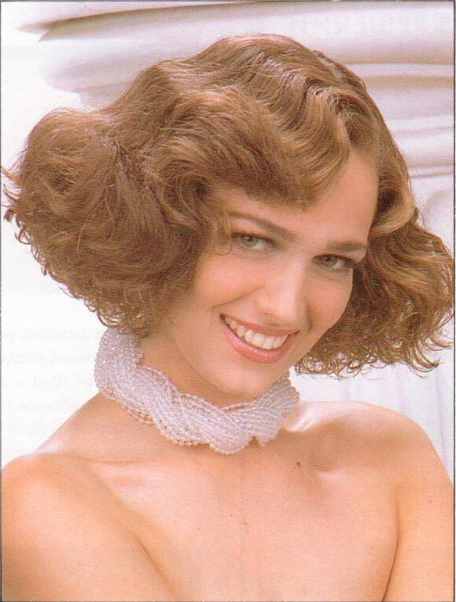
 | Г) 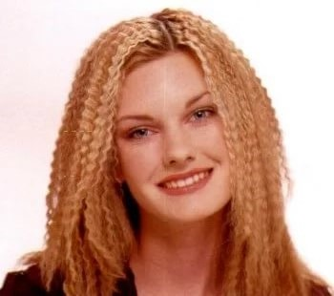

54. Установите правильную последовательность действий при выполнении химической завивки.
1. нанесение состава для химической завивки на волосы
2. накрутка волос на бигуди для химической завивки
3. нанесение фиксирующего состава на волосы, накрученные на бигуди
4. мытье головы шампунем
5. снятие бигуди с поверхности головы клиента
6. повторное нанесение фиксирующего состава на раскрученные пряди волос
7. обильное ополаскивание волос проточной водой

55. Выберите один правильный вариант ответа.
Закончите предложение: «Ломкость волос после выполнения химической завивки может появиться если…».
Варианты ответа:
1. время выдержки фиксажа было недостаточным
2. взят сильно концентрированный состав для данного типа волос
3. волосы разделены на большие пряди с использованием малого числа коклюшек
4. неверно подобран диаметр коклюшек для данного типа волос
5. концентрация лосьона для данного типа волос была недостаточной

56. Выберите три правильных варианта ответа.
Закончите предложение. «Средство для перманента, имеющее гелеобразную текстуру, широко применяется в тех случаях, когда необходимо завить отросшие корни. К плюсам данного вида завивочных средств следует отнести…».
Варианты ответа:
1. максимальное удобство применения – достаточно выдавить необходимое количество средства из тюбика и равномерно распределить по волосяному покрову при помощи кисточки
2. отсутствие неприятного резкого запаха и вреда для органов дыхания
3. использование расчески вместо коклюшек для формирования завитков желаемой формы
4. отсутствие агрессивных компонентов в составе
5. отсутствие аллергической реакции у клиентов
6. большой объем упаковки
7. отсутствие необходимости использовать зажимы для волос

57. Выберите один правильный вариант ответа.
Закончите предложение. «При химической завивке волос мастер должен сделать клиенту биологическую пробу на чувствительность. Время данной процедуры должно составлять не более…».
Варианты ответа:
1. 3 минуты
2. 10 минут
3. 20 минут
4. 40 минут
5. 60 минут

58. Выберите один правильный вариант ответа.
Укажите, как следует поступить мастеру, если клиент пришел на химическую завивку в состоянии легкого недомогания.
Варианты ответа:
1. отказать клиенту в услуге
2. предложить другое время
3. отправить в другую парикмахерскую
4. порекомендовать обратиться к врачу
5. порекомендовать лекарственные препараты

59. Выберите три правильных варианта ответа.
Укажите, в каких случаях НЕ рекомендуется делать химическую завивку.
Варианты ответа:
1. когда есть склонность к аллергическим реакциям
2. во время и после «критических» дней, а также во время беременности и кормления грудью
3. когда у клиента очень короткая стрижка
4. когда клиент проходит курс лечения сильнодействующими лекарственными препаратами (в том числе, гормональными)
5. если волосы недавно были окрашены

60. Выберите один правильный вариант ответа.
Верно ли утверждение, что НЕ рекомендуется выполнять химическую завивку, если вы постоянно пользуетесь средствами, содержащими силиконы?
Варианты ответа:
1. да
2. да, если силиконы природного происхождения
3. да, если силиконы водорастворимые
4. нет
5. нет, силиконы способствую сохранению завитка

61. Установите соответствие между типами окрашивания волос и описанием продуктов для их выполнения.
Соотнесите тип окрашивания волос из колонки А с продуктом для его выполнения из колонки Б. Каждый элемент из колонки А может быть использован один раз.
Колонка А  (Тип окрашивания) | Колонка В  (Продукт для окрашивания)
1. Неокислительное тонирование волос | А) Красители, которые не проникают в глубинные слои волоса
2.Обесцвечивание волос | Б) Красители, содержащие аммиак и воздействующие на кортекс
3.Стойкое окислительное изменение цвета волос | С) Окисляющие красители, в составе которых нет аммиака
 | Д) Продукт, содержащий аммиак, который воздействует на кортекс и способен устранить привнесенный косметический пигмент

62. Установите правильную последовательность групп красителей по силе их воздействия на волосы от более слабого к более сильному воздействию.
1. неокисляюшие красители
2. обесцвечивающие красители
3. окисляющие красители, содержащие аммиак
4. окисляющие красители, не содержащие аммиак

63. Выберите один правильный вариант ответа.
Верно ли утверждение, что обесцвечивание прикорневой зоны выполняется пудрой при помощи 9% окислителя в течение 40-45 минут?
Варианты ответа:
1. да
2. нет
3. да, если только тонкий волос
4. да, если только густой волос
5. нет, время выдержки должно быть больше

64. Установите соответствие между группой красителей и их воздействием на волосы.
Соотнесите группу красителя из колонки А с возможной реакцией действия на волосы из колонки Б. Каждый элемент из колонки Б может быть использован один раз.

Колонка А  (Группа красителей) | Колонка В  (Воздействие на волосы)
1. Осветляющая | А) Лечебное действие
2. Химическая | Б) Реакция воздействия на здоровье
3. Растительная | В) Реакция замещения
 | Г) Реакция разрушения

65. Выберите один правильный вариант ответа.
Укажите, каким будет результат окрашивания при нанесении тонирующей смеси, содержащей синий пигмент, на обесцвеченные волосы, фон осветления которых соответствует желтому.
Варианты ответа:
1. зеленым
2. синим
3. красным
4. оранжевым
5. серым

66. Вставьте пропущенную цифру.
Согласно цветовому закону, первичными являются ____ цвета, остальные цвета получаются при смешении этих цветов.

67. Выберите один правильный вариант ответа.

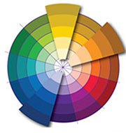
Укажите, какое сочетание цветов изображено на рисунке
Варианты ответа:
1. триада
2. разбитое дополнение
3. комплиментарные цвета
4. аналогичное сочетание цветов
5. монохромное сочетание цветов

68. Выберите один правильный вариант ответа.
Закончите предложение: «Цвет пигмента, который остался в волосах после того, как синий цвет пропал под действием красителя, называют…».
Варианты ответа:
1. фоном осветления
2. фоном затемнения
3. фоном тонирования
4. фоном мелирования
5. фоном окрашивания

69. Вставьте пропущенное слово.
Для избавления от нежелательного медного оттенка волос в красящую смесь необходимо добавить ________пигмент.

70. Выберите один правильный вариант ответа.
Укажите, что произойдет, если смешать краситель с недостаточным количеством окислителя.
Варианты ответа:
1. краска получит меньшее количество кислорода и окислится полностью
2. краска получит меньшее количество кислорода и не сможет окислиться полностью
3. тон получится светлее желаемого
4. тон получится темнее желаемого
5. цвет получится ярче

71. Выберите один правильный вариант ответа.
Укажите, в каких пропорциях необходимо смешивать аммиачные красители (прямого действия) для волос.
Варианты ответа:
1. для получения оттенка тон в тон краситель смешивается с окислителем в пропорции 1:1 (используется окислитель 3% и 6%)
2. для получения оттенка тон в тон краситель смешивается с окислителем в пропорции 1:1 (используется окислитель 9%)
3. для коррекции тона аммиачным красителем используется окислитель 12%
4. для получения оттенка тон в тон краситель смешивается с окислителем в пропорции 1:1 (используется окислитель 0,1 %)
5. для коррекции тона аммиачным красителем используется окислитель 2 %

72. Выберите один правильный вариант ответа.
Укажите, с какой целью применяют фиолетовый микстон в процессе окрашивания волос.
Варианты ответа:
1. для нейтрализации синего оттенка
2. для нейтрализации желтого оттенка
3. для нейтрализации красного оттенка
4. для нейтрализации зеленого оттенка
5. для нейтрализации голубого оттенка

73. Установите соответствие между схемой окрашивания волос и результатом окрашивания.
Соотнесите схему окрашивания волос из колонки А с результатом окрашивания из колонки Б. Каждый элемент из колонки А может быть использован один раз.

Колонка А  (Схема окрашивания) | Колонка В  (Результат окрашивания)
1.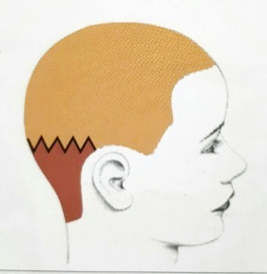 | А) Окрашивание волос помогает создать иллюзию текстуры и большего количества волос
2.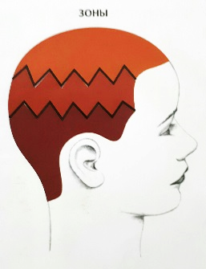 | Б) Помогает создать эффект густоты волос за счет более темного цвета на корнях волос и более светлого на кончиках
3.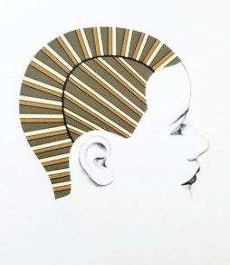 | В) Более темный цвет по периметру стрижки помогает придать дополнительный вес и привлечет внимание к форме стрижки
 | Г) За счет выполнения данного окрашивания можно добиться постепенного перехода от более темного к более светлому оттенку,что придает дополнительный объем стрижке

74. Выберите один правильный вариант ответа.
Укажите, о каком приеме окрашивания волос идет речь.
«Прием окрашивания волос, при котором создается плавный переход от более темного оттенка волос у корней к более светлому оттенку на кончиках».
Варианты ответа:
1. мелирование
2. омбре
3. тонирование
4. колорирование
5. тупирование

75. Выберите один правильный вариант ответа.
Укажите верную схему окрашивания отросшей части корней после мелирования.
Варианты ответа:
1. использование осветляющей смеси с окислителем 9%
2. нанесение осветляющей смеси на всю длину
3. частичное нанесение осветляющей смеси с окислителями разных %
4. использование осветляющей смеси с окислителем 12%
5. использование осветляющей смеси с окислителем 0,2%

76. Выберите один правильный вариант ответа.
Укажите, какие существуют виды колорирования волос.
Варианты ответа:
1. продольное и параллельное
2. поперечное и параллельное
3. продольное и поперечное
4. продольное и диагональное
5. поперечное и смешанное

77. Установите правильную последовательность действий при выполнении процедуры окрашивания в более светлый цвет ранее окрашенных волос.
1. мытье головы
2. обесцвечивание полотна волос, на которые ранее была нанесена краска
3. тонирование волос
4. нанесение красителя на корни

78. Установите соответствие между техникой окрашивания волос и результатом окрашивания.
Соотнесите технику окрашивания волос из колонки А с результатом окрашивания из колонки Б. Каждый элемент из колонки А может быть использован один раз.

Колонка А  (Техника окрашивания) | Колонка В  (Результат окрашивания)
1.Калифорнийское мелирование | А) Эффект плавного перехода одного цвета в другой
2. Брондирование | Б) Естественное осветление, эффект выгоревших на солнце волос
3. Шатуш | В) Микс из 3-4 оттенков, близких по тону, с плавным переходом от темного к светлому
4. Балаяж | Г) Углубленно-темные волосы у корней с плавным переходом к осветленным в различные тона вертикальным прядям разной ширины
 | Д) Легкая нюансировка цвета по всей длине волос
79. Установите правильную последовательность действий при выполнении окрашивания волос по 3D-технологии.
1. волосы разделяют (от затылка ко лбу) на небольшие пряди шириной в 4-5 см.
2. на волосы затылочной части головы от уха и до уха наносят более темную краску (основную)
3. тем же тоном покрывают корни остальных волос
4. чтобы сделать границу между прядями менее заметной, волосы снова разделяют на пряди и окрашивают повторно
5. пряди окрашивают по всей длине, чередуя оттенки дополнительных цветов

80. Выберите два правильных варианта ответа.
Определите технику колорирования волос, изображенную на рисунке.

Варианты ответа:
1. блики
2. зигзаг
3. краевая
4. мрамор
5. диагональная

